|  |
| --- |
| ENEVÆLDEN OG OPLYSNINGSTID 2M - Den Danske Revolution |

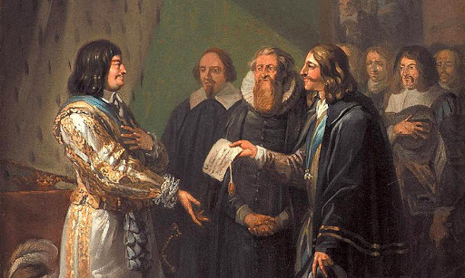

**OPGAVE 1: OPSAMLING PÅ CENTRALE POINTER OM ENEVÆLDENS INDFØRELSE OG SAMFUND (AN)**

**OPGAVE 2: ENEVÆLDEN OG OPLYSNINGSTID**Du kan nu vælge mellem flg. to opgaver, der begge er individuelle:

**OPGAVE 2A: HISTORIEN OM DANMARK, AFSNIT 7, ENEVÆLDE OG OPLYSNINGSTID:**

Gense ’Historien om Danmark: Enevælde og oplysningstid’, afsnit 7, DR, 2017 (59 min.). Vi så afsnittet som en del af sidste forløb (d. 9/12 2022). Det er aldrig dårligt med gentagelser og denne gang skal du anvende afsnittet mere aktivt i form af at besvare flg. spørgsmål undervejs (upload disse, eller dem du når, under elevfeedback ved modulets afslutning):

**DR-program**: <https://www.dr.dk/drtv/se/historien-om-danmark_-enevaelde-og-oplysningstid_145571> = se det meget gerne individuelt med høretelefoner. Skal du se det med lyd skal du finde et grupperum eller et stille sted at se det udenfor klassen: spørgsmålene skal laves individuelt, så det er nemmest at se det selv, men insisterer du på at se det med andre, så sørg for at finde et uforstyrret sted at se det og besvar spørgsmålene individuelt.

**Spørgsmål til DR-program:**

1. Hvordan var den økonomiske situation efter Danmarks sejr over svenskerne i 1659?
2. Hvad var et såkaldt adelsvælde?
3. Hvordan fik Frederik d. 3 indført enevælden og dermed svækket adelens magt?
4. Hvordan var samfundet indrettet under enevælden – forklar de forskellige samfundsklassers liv (her især bøndernes)
5. Under enevælden udvikledes det man kalder ’skattestaten’. Forklar, hvad det gik ud på?
6. Forklar trekantshandlen?
7. Hvem var Ludvig Holberg og hvad handler skuespillet ”Jeppe på Bjerget” om? Inddrag her citatet ”hvorfor drikker Jeppe”?
8. Hvilken betydning fik det for samfundet, at Christian d. 6 var stærkt religiøs? Og hvorfor kan man sige, at Christian d. 6 blev lidt af en ”party killer” for bønderne?
9. Christian d. 6 indfører også stavnsbåndet. Hvad handler det om?
10. Hvilken indflydelse fik Johann Friedrich Struensee for DK?
11. Frederik d. 6 kommer som teenager til magten pga. statskuppet og han indfører med tiden landboreformerne, hvad handler landboreformerne om?

**OPGAVE 2B: FRI FORMIDLINGSOPGAVE OM OPLYSNINGSTIDEN**

Du skal nu individuelt lave en fri formidlingsopgave, der har til formål at formidle viden om de mest centrale træk ved Oplysningstiden, herunder fx politiske, religiøse, videnskabelige, sociale og kulturelle forhold og udviklinger i perioden. Du kan fx bruge flg. hjemmesider til opgaven:

* [www.danmarkshistorien.dk](http://www.danmarkshistorien.dk)
* [www.faktalink.dk](http://www.faktalink.dk)
* [www.denstoredanske.dk](http://www.denstoredanske.dk)
* [www.wikipedia.org](http://www.wikipedia.org)

Vælger du denne opgave, så skal du ende med et produkt, der skal afleveres under elevfeedback ved modulets afslutning. Der er ingen specifikke krav til indhold og længde. Produktet må ikke være et pptx, men stort set alt andet – fx:

* En planche (brug kreavogn)
* En mindre film
* En mindre podcast
* En artikel (det kan være til forskellige modtagergrupper: folkeskolen, en avis, et historieblad, et leksikon mm.)
* En tidslinje med uddybende forklaringer
* Hvad du synes?